Velikonoční přáníčka s vajíčky
- Print
(Námět: Strana Masterov)
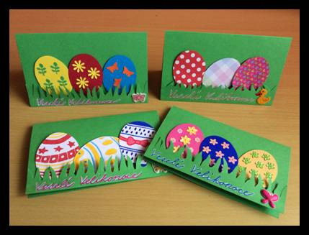
Materiál a pomůcky
zelený karton A5
vzorovaný karton nebo zbytky kartonu + drobná velikonoční dekorace
nebo zbytky barevných papírů + raznice → vajíčka
šablona vejce
kousek oboustranné lepicí pásky
nůžky
lepidlo
bílý fix, gelové pero … → na psaní textu,
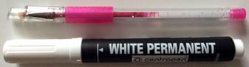
Provedení
Překládání čtvrtky – přáníčko
Čtvrtku A5 si položíme na výšku.
Od spodního okraje odměříme 9 cm a papír přeložíme (první ohyb).
Než papír přehneme, uděláme v místě budoucího ohybu rýhu:
táhneme špičku nůžtiček nebo jiného ostrého nástroje podél pravítka.
Papír složíme a uhladíme nehtem.
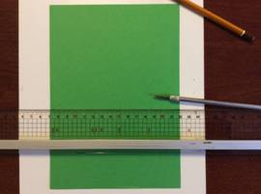

Nyní si srovnáme pravítko podle hrany přeloženého papíru
a uděláme rýhu (druhý ohyb 3 cm od horního okraje).
Papír přehneme na opačnou stranu.
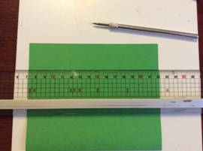 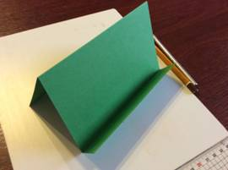
Vystřihneme trávu a po stranách přilepíme.
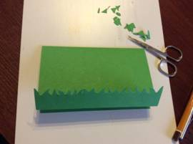 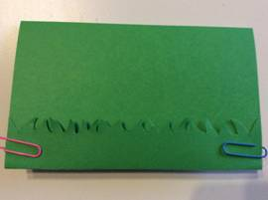

Šablona vajíčka
Ze zbytku kartonu si vyhotovíme šablonu vajíčka.
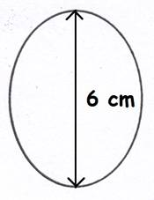
Vajíčka vystřihneme ze vzorovaného kartonu.
Na zadní stranu vajíčka umístíme kousek oboustranné lepicí pásky a přilepíme na přáníčko.
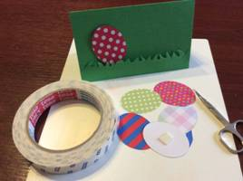 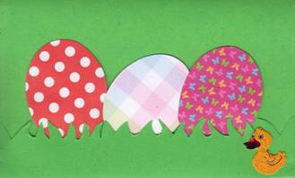
Text napíšeme tak, že nejdříve použijeme bílý permanentní fix a pak např. růžové gelové
pero se třpytkami.
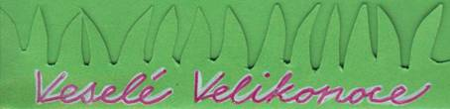
Vajíčka vystřihneme z barevného kartonu a ozdobíme s drobnou velikonoční dekorací.
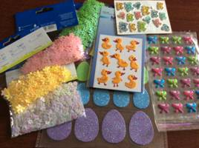 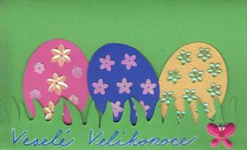

Vajíčka vystřihneme z barevného kartonu.
S raznicí vyřízneme různé tvary (kytičky, motýlky…) a vajíčka ozdobíme.
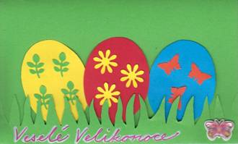
Mladším dětem můžeme vytisknout zvětšenou a zesvětlenou omalovánku.
Vajíčka jsou vybarvená s fixy.
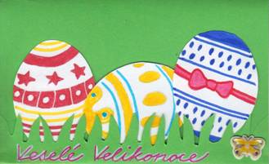
Omalovánka
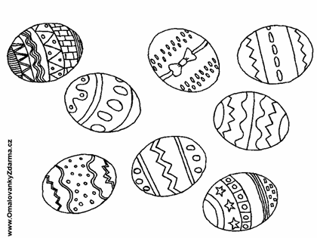

Kuřata s rozvíracím zobáčkem
(Námět: Art for Kids)
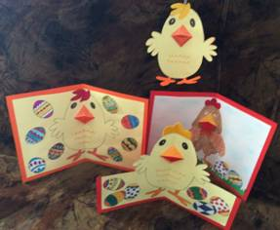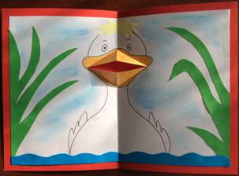
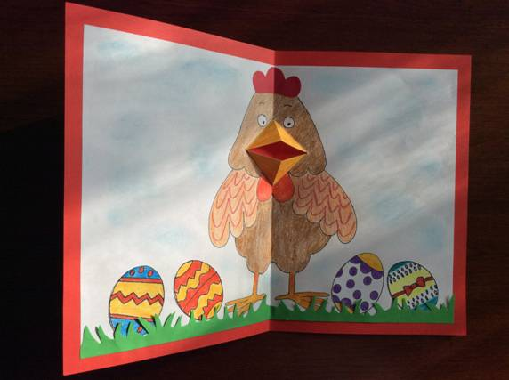
Materiál a pomůcky
barevné papíry A4
bílý papír A4
barevné čtvrtky A4 (oranžová, červená, růžová)
nůžky
lepidlo
pastelky
Provedení
Světle žlutý papír zmenšíme o 2 cm vodorovně i svisle.
Papír přeložíme na polovinu kratšími stranami k sobě.
Na přeložené hraně si nakreslíme 12,5 cm od spodního okraje značku.
Od značky nakreslíme kolmou linku 2,5 cm dlouhou a prostřihneme.
Tužkou nakreslíme značku 2,5 cm nad a pod prostřižením.
Nakreslíme linku od konce prostřižení k oběma značkám.
Vzniklé trojúhelníky přeložíme směrem ven.
Narovnáme je a papír obrátíme.
Na druhé straně trojúhelníky opět přeložíme a narovnáme.
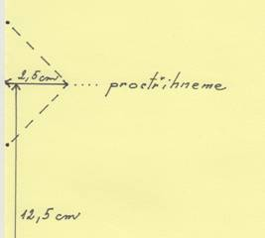 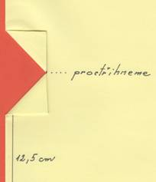
Papír rozložíme. Záhyb přeložíme na druhou stranu.
Přeložené trojúhelníky promáčkneme na druhou stranu tak, aby byly uvnitř.
Papír rozložíme.
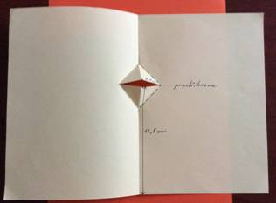
Nakreslíme si kuře, slepičku nebo jiného ptáčka a vybarvíme zobák, oči…
Některé detaily můžeme nalepit z barevných papírů (hřebínek, trávu…).
Barevnou čtvrtku přeložíme na polovinu kratšími stranami k sobě.
Papír s kuřetem položíme na čtvrtku rýhou na rýhu.
Po stranách žlutého papíru naneseme lepidlo a přilepíme.
Vybarvíme několik kraslic, vystřihneme a přilepíme je kolem kuřete.
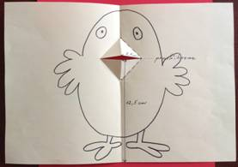 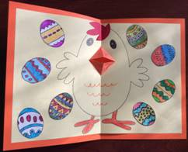
Obměna
Kuře vystřihneme.
Barevnou čtvrtku přeložíme na polovinu kratšími stranami k sobě.
Vystřižené kuře přilepíme na čtvrtku rýhou na rýhu.
Od spodní strany čtvrtky si odměříme 9 cm široký pruh.
Vrchní část čtvrtky odstřihneme.
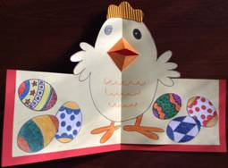
Ze zbytku tmavožlutého papíru vystřihneme hřebínek.
Z oranžové čtvrtky vystřihneme nohy.
Kuře vystřihneme zároveň s barevnou čtvrtkou.
Díly slepíme. Nezapomeneme vlepit šňůrku.
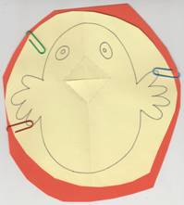 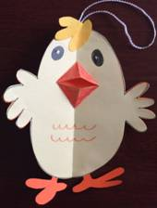
Poznámka
U kachničky je prostřižení zobáčku 4 cm (celkem 8 cm).
Šablony
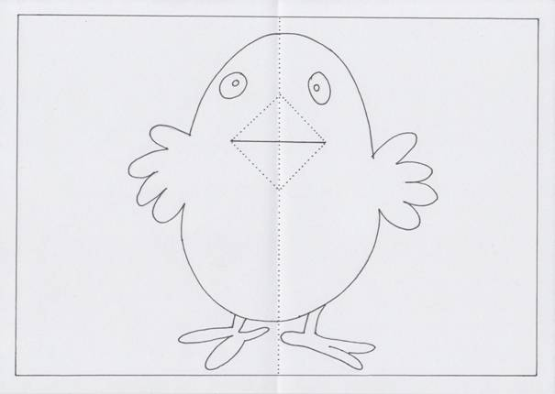
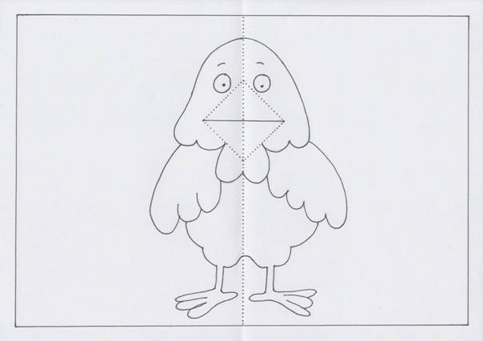

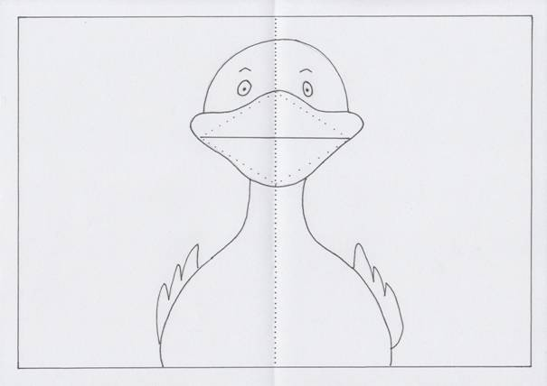

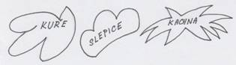
http://www.i-creative.cz/wp-content/uploads/2009/03/venecek-z-vajicek.jpg
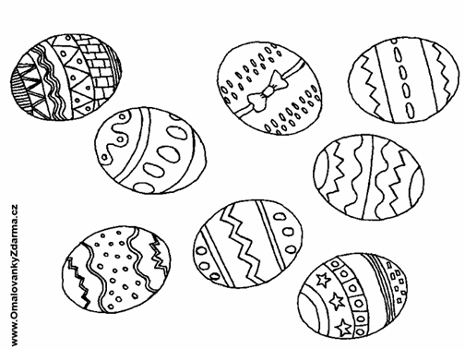

Zajíček – vytrhávaná koláž
(Námět: Art for Kids)
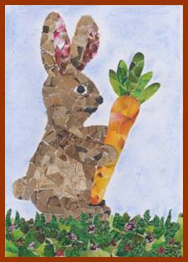 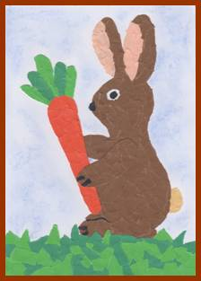
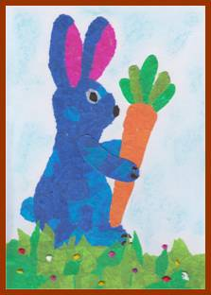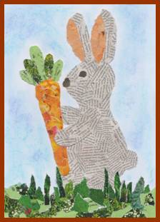
hedvábné papíry noviny + časopisy
Materiál a pomůcky
kreslicí karton A4, A5
tužka
barevné papíry, hedvábné papíry, časopisy, noviny
nůžky
lepidlo v tyčince (např. Kores)
světle modrý suchý pastel
papírová utěrka
Provedení

Na čtvrtku A4 si nakreslíme základní tvar zajíčka, na čtvrtku A5
nakreslíme mrkev a packu.
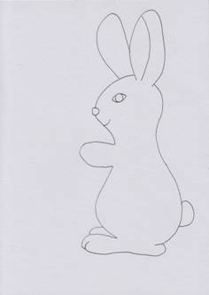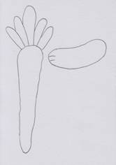
Z barevných papírů, novin nebo časopisů vytrháváme kousky, které vlepujeme
do předkreslených tvarů.
Mrkev s tlapkou vystřihneme a nalepíme. Vytrháme a nalepíme trávu.
Pozadí vyplníme s modrým pastelem, který roztíráme s kouskem papírové utěrky.
Šablona